様式第７号の４（第６関係）

経費明細表
経費区分 | A | B
 | 補助事業に要する経費  （総事業費） | 補助対象経費
 | （税抜） | （税抜）
機器導入費 | 円 | 円
謝金※ | 円 | 円…①
合 計 | 円 | 円…②

※謝金のＢ欄はＢの合計欄の一割以内となるようにすること
（②×0.1≧①の金額となるようにすること）

上限額の区分に〇を記入
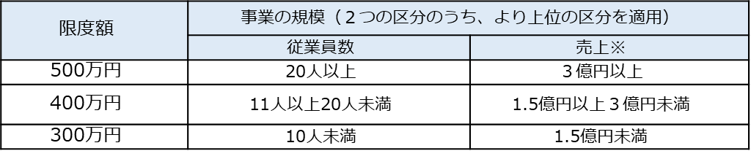

Ｂの合計額に２分の１を乗じ、千円未満切捨て
（上記で〇をつけた上限金額まで）
補助金交付申請額： 円

「A補助事業に要する経費」の予算内訳（補助金支払までの期間の支出計画）
①自己資金： 円
②借入 ： 円
③その他（ ）： 円
合計 円・・・A ※Aは上記表Aの合計額と一致

（注１）経費区分ごとに、事業に要する経費、補助対象経費を記入すること。
金額については、見積書、価格表等による正確な金額を記入すること。
（注２）「補助事業に要する経費（総事業費）」とは、当該事業を遂行するために必要な経費を意味し、消費税を含めない金額を記入すること。

